西 安 邮 电 大 学
（计算机学院）

计算机网络课内实验报告1

实验名称：网线制作与网络测试命令的使用

专业名称： 软件工程
班 级： 软件2003班
学生姓名： 葛玉菲
学号（8位）： 04203103
指导教师： 张庆生
实验日期： 2022年9月27日

实验一 网线制作与网络测试命令的使用

一. 实验目的
- 掌握双绞线网线的制作。
- 了解常用网络测试命令的用途，能够较熟练地使用常用网络测试命令及参数。

二. 实验条件准备
- 双绞线、水晶头和测线仪。
- 运行Windows操作系统的PC一台，联网环境。

三．实验内容
- 遵循EIA/TIA568A标准或EIA/TIA568B标准，制作一根直通线或交叉线，并测试线缆的连通性。
- 练习使用网络测试命令：ipconfig、ping、tracert、arp。
- 完成ipconfig命令相关操作，练习all/release/renew等参数的使用。
- 完成ping命令相关操作，练习–t/-n/-a/-l参数的使用。
- 完成tracert命令相关操作，练习–d/-h/-w参数的使用。
- 完成arp命令相关操作，练习–a/-d/-s参数的使用。

四. 实验方案、过程及结果

1. 网线制作

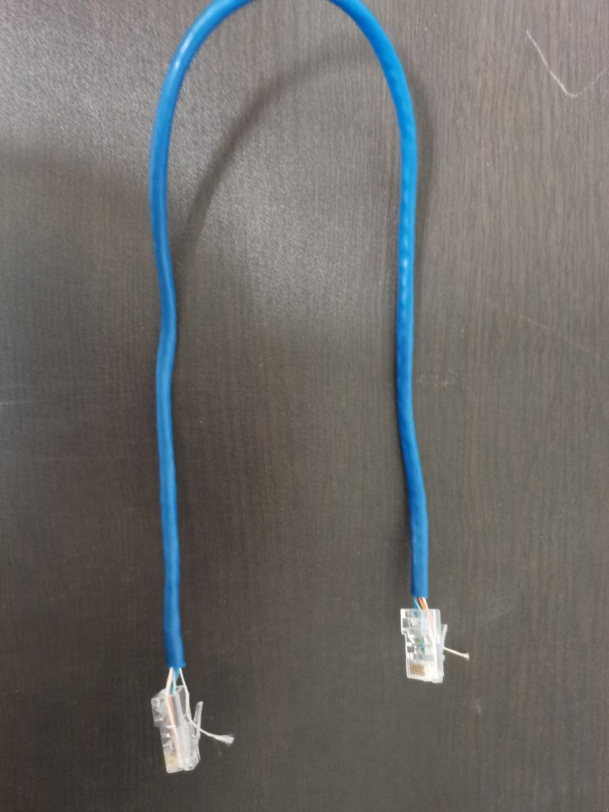

2. 网络测试命令2.1 ipconfig
Ipconfig是调试计算机网络的常用命令，通常大家使用它显示计算机中网络适配器的IP地址、子网掩码及默认网关。

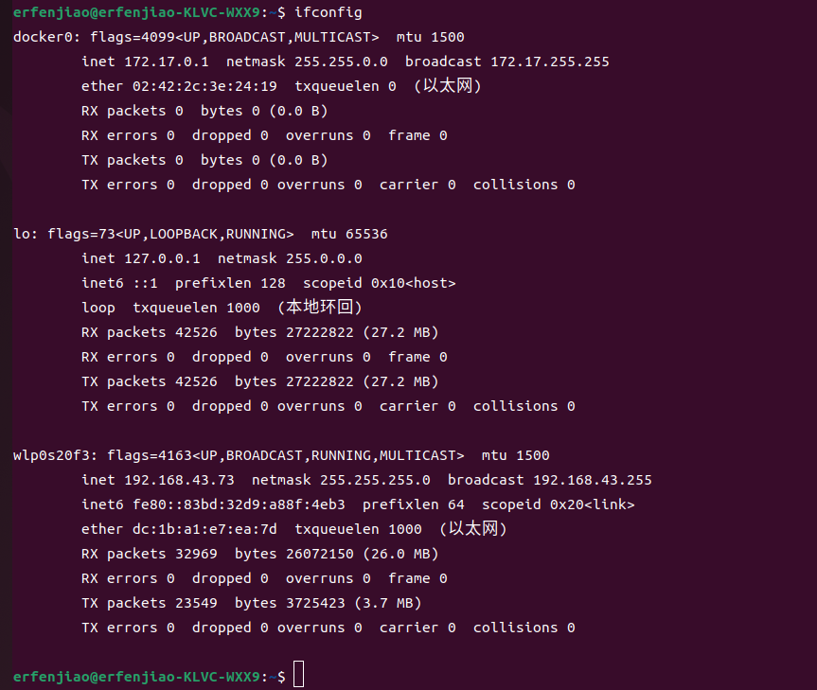

2.2 ping
Linux ping 命令用于检测主机。
执行 ping 指令会使用 ICMP 传输协议，发出要求回应的信息，若远端主机的网络功能没有问题，就会回应该信息，因而得知该主机运作正常。
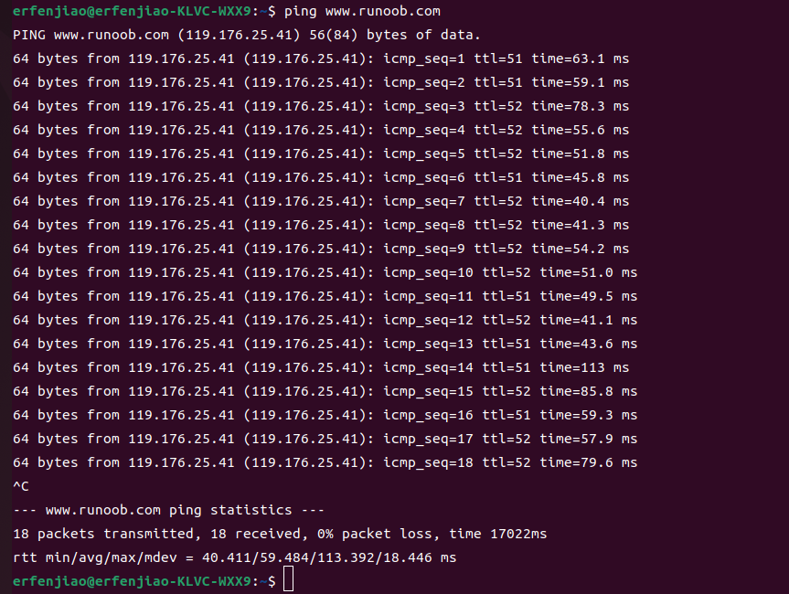

2.3 tracert
Tracert（跟踪路由）是路由跟踪实用程序，用于确定IP数据报访问目标所采取的路径。 Tracert 命令用IP 生存时间(TTL) 字段和ICMP 错误消息来确定从一个主机到网络上其他主机的路由。
选项：
不带选项
不带选项的Tracert命令将显示到达目标IP地址所经过的路径，并将IP地址解析为主机名一同显示。如下图所示，第一跳是网关地址，可以根据看到的主机名，判断我使用的是极路由。
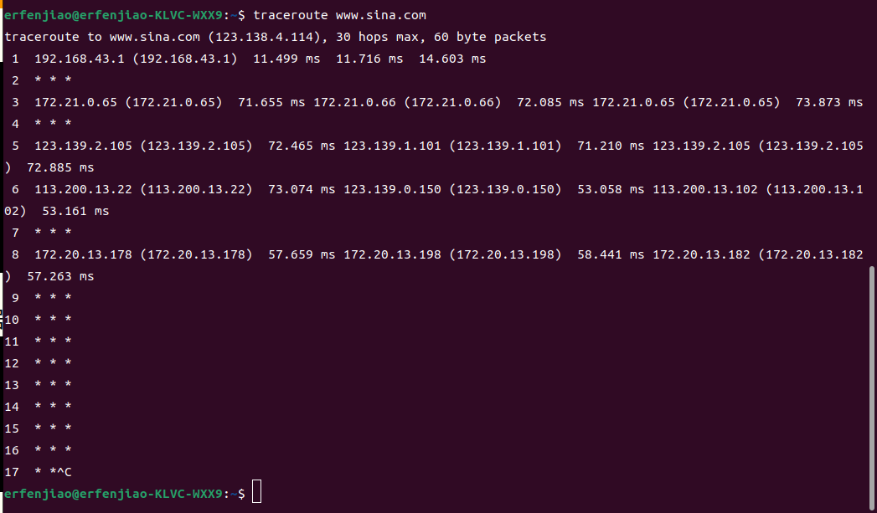
-d
不将地址解析成主机名，能够更快地显示路由器路径。与上图对比，路径是一样的，只是不将IP地址解析成主机名，速度更快。下图中红色框所示的主机名已消失。
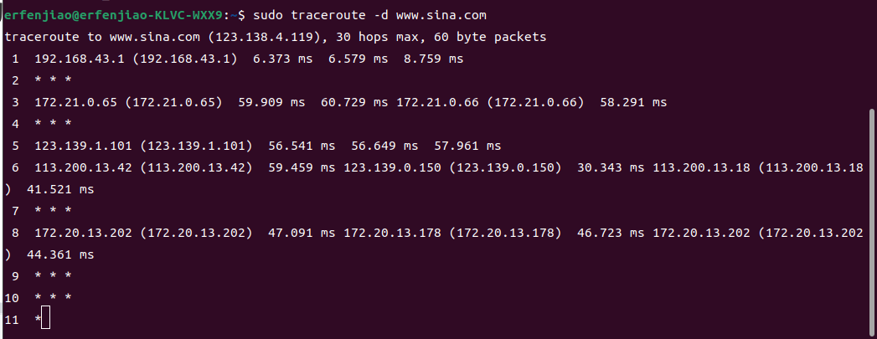

2.4 arp
地址解析协议，即ARP（Address Resolution Protocol），是根据IP地址获取物理地址的一个TCP/IP协议。主机发送信息时将包含目标IP地址的ARP请求广播到局域网络上的所有主机，并接收返回消息，以此确定目标的物理地址；收到返回消息后将该IP地址和物理地址存入本机ARP缓存中并保留一定时间，下次请求时直接查询ARP缓存以节约资源。

五．总结
1．实验过程中遇到的问题及解决办法；
ping
https://www.runoob.com/linux/linux-comm-ping.html
traceroute
https://zhuanlan.zhihu.com/p/106707807
arp
https://baike.baidu.com/item/ARP/609343

